GEOGEBRA 3D: Relato de uma experiência na superação de dificuldades de aprendizagem em Geometria Espacial

Autor
Autor

RESUMO: O presente artigo discute brevemente a utilização do computador nas aulas de matemática e descreve uma experiência no ensino de Geometria com o uso do software de geometria dinâmica Geogebra 3D, realizada no ano de 2018 em turmas do 3º ano do ensino médio do Colégio Estadual Machado de Assis, cidade de Teixeira de Freitas–BA. O desenvolvimento e as contribuições da proposta foram analisados qualitativamente com base na observação participante e nos depoimentos escritos pelos alunos; também comparamos os desempenhos das turmas nas avaliações que antecederam e sucederam a utilização do Geogebra 3D. A experiência mostrou que o Geogebra 3D pode contribuir efetivamente para aprendizagem dos saberes matemáticos relacionados à Geometria Espacial, além de promover o envolvimento ativo e reflexivo dos alunos.

Palavras-chave: Ensino de Matemática. Geometria Espacial. Software Geogebra 3D.

GEOGEBRA 3D: Report of an experience in overcoming learning difficulties in Spatial Geometry

Abstract: This article briefly discusses the use of the computer in mathematics classes and describes an experience in the teaching of Geometry with the use of Geogebra 3D software carried out in 2018 in classes of the 3rd year of high school Colégio Estadual Machado de Assis, at Teixeira de Freitas–BA. The development and contributions of the proposal were qualitatively analyzed based on participant observation and reports written by the students; we also compared the performances of the classes in the evaluations that preceded and succeeded the use of Geogebra 3D. The experience has shown that Geogebra 3D can effectively contribute to the learning of mathematical knowledge related to Spatial Geometry, in addition to promoting the active and reflexive involvement of the students.

Keywords: Mathematics Teaching. Spatial Geometry. 3D Geogebra Software.

INTRODUÇÃO
A evolução científica e tecnológica das últimas décadas permitiu novas possibilidades de sociabilidade e transformou as noções de tempo e espaço. O dinamismo trazido pelo mundo pós-moderno possibilitou que o processo de ensino-aprendizagem extrapolasse o ambiente da sala de aula e acontecesse em outros momentos, espaços e em diversos modos de interação social. Computadores, calculadoras gráficas, softwares educativos, programas de interface e o acesso à Internet ensejam diversas discussões na área da educação, especialmente relacionadas às mudanças curriculares, ao papel do professor, às novas dinâmicas de ensino-aprendizagem e as possibilidades dos recursos tecnológicos funcionarem como instrumentos didáticos na sala de aula.
Para Nóvoa (1997, p.26), “a troca de experiências e a partilha de saberes consolidam espaços de formação mútua, nos quais cada professor é chamado a desempenhar, simultaneamente, o papel de formador e de formando.” Para esse autor, a formação do professor não se dá por acúmulo de saberes, mas pela reflexão sobre suas práticas. A reflexão crítica sobre seus atos e experiências cotidianas possibilita a construção e a reconstrução de sua identidade profissional. Dessa forma, pensar o papel do professor é aceitar em sua formação que as mudanças são constantes, que novos paradigmas surgem e que estes podem estar ancorados em outras bases ou dinâmicas, mesmo quando não rompem as estruturas precedentes.
Moraes (1997) afirma que as Tecnologias de Informação e Comunicação (TICs) podem contribuir para ampliar os espaços de aprendizagem:
Hoje sabemos que esses instrumentos podem facilitar a ocorrência desse ciclo e gerar novos ambientes de aprendizagem, que envolvem mentes humanas, redes de armazenamento, de transformação, de produção e de disseminação de informação e conhecimentos. Essas tecnologias da inteligência facilitam a criação de ambientes informatizados, ricos em códigos simbólicos, em representações de imagens, sons e movimentos e, quando adequadamente utilizados, poderão contribuir para a criação de micromundos ecológicos nos quais alunos possam interagir entre si, formular e testar hipóteses, estabelecer relações, produzir simulações rápidas e fáceis, construir conhecimentos que tenham correspondências com sua forma de pensar e compreender os fenômenos da natureza e os fatos da vida (MORAES, 1997, p.219).
A utilização de recursos tecnológicos digitais e midiáticos na prática dos professores passou a ser uma questão indispensável pois o simples uso do computador, do celular ou de outros recursos tecnológicos não garante aprendizagem. É necessário que sua inserção na sala de aula favoreça o desenvolvimento das potencialidades individuais e coletivas, seja facilitando, ampliando ou aprofundando as possibilidades de abordagem dos tópicos curriculares, seja transformando o espaço escolar na direção de um ambiente mais interessante, criativo e significativo para os alunos.
Para Ramal (2002), o professor, deve desprender-se de antigas concepções tidas como prontas e acabadas e abrir-se à investigação, superando preconceitos que surgem na cultura escolar e criam resistências ao que ainda não se conhece:
O arquiteto cognitivo é um profissional; portanto, supera largamente a concepção limitada de mestre como resultado exclusivo de uma vocação ou um dom natural e as perspectivas intuitivas do magistério, para constituir-se como professor interessado pela evolução de seu saber pedagógico, que é específico e construído por múltiplas variáveis (RAMAL, 2002, p. 191).
Borba (1999) discute um artigo do russo Tikhomirov (1981), no qual são apresentadas três teorias acerca de como os computadores podem afetar a cognição humana e, consequentemente, a educação. A primeira teoria apresentada é chamada substituição, em que o computador é visto como algo que substitui o ser humano. O argumento de sustentação dessa teoria se baseia na afirmação de que o computador geralmente obtem resultados com menos erros do que as pessoas. Para Tikhomirov, essa teoria deve ser descartada, uma vez que não considera os processos complexos utilizados pelo ser humano para a resolução dos problemas, os quais são significativamente diferentes dos procedimentos realizados nos computadores. A segunda teoria é chamada suplementação, que sustenta a ideia de que o computador complementa o ser humano numa relação de justaposição, resolvendo problemas difíceis para as pessoas solucionarem. Essa teoria também deve ser descartada pois considera apenas os aspectos quantitativos da resolução de problemas, além de decompor o pensamento em partes sem levar em conta a complexidade do conhecimento em sua completude (BORBA, 1999). A última teoria é chamada reorganização pois, para ela, o computador pode influenciar retroativamente o pensamento humano. Esta última concepção descreve o modo como o uso do computador pode ser mais efetivo no processo de ensino-aprendizagem, posto que indica a possibilidade do professor elaborar situações didáticas nas quais os alunos trabalhem os conceitos de maneira realmente inter-ativa. Em particular, os alunos podem utilizar softwares matemáticos para explorar conjecturas até chegarem à formulação de uma definição ou à descoberta de um teorema.

GEOGEBRA: UMA POSSIBILIDADE DE ENSINO-APRENDIZAGEM NA EDUCAÇÃO BÁSICA
O ensino da matemática na Educação Básica tem ocupado um espaço privilegiado nos debates dos grandes centros acadêmicos de todo mundo. Essas discussões levam educadores a refletir sobre qual didática deve ser adotada para que o processo de aprendizagem seja mais interessante e significativo para os alunos, em comparação ao ensino tradicional caracterizado pelo Paradigma do Exercício:
[...] Cotton (1998) notou que a aula de matemática é dividida em duas partes: primeiro, o professor apresenta algumas e técnicas matemáticas e, depois, os alunos trabalham com exercícios selecionados. Ele também observou que existem variações nesse mesmo padrão: há desde o tipo de aula em que o professor ocupa a maior parte do tempo com exposição até aquela em que o aluno fica a maior parte do tempo envolvido com resolução de exercícios. De acordo com essas e muitas outras observações, a educação matemática tradicional se enquadra no paradigma do exercício. Os exercícios são formulados por uma autoridade externa à sala de aula. Significa que a justificação da relevância dos exercícios não é parte da aula de matemática em si mesma. Além disso, a premissa central do paradigma do exercício é que existe uma, e somente uma, resposta correta (SKOVSMOSE, 2000, p. 1-2, grifo nosso).
Atualmente, diversos recursos e meios tecnológicos inovam a forma de se ensinar a matemática. Neste artigo apresentamos nossa experiência com o uso do software Geogebra 3D no ensino de conceitos de geometria espacial, realizada em 2018 pelo primeiro autor no Colégio Estadual Machado de Assis (CEMAS), localizado em Teixeira de Freitas – BA. Especificamente, empregamos o recurso com o objetivo de melhorar a aprendizagem de alunos do 3º ano do ensino médio do turno matutino da escola na expectativa de minimizar as dificuldades que emergiram no estudo de geometria espacial.
O Geogebra 3D é um software de geometria dinâmica, ou seja, um software para construção de figuras geométricas que permite o usuário manipular as figuras com atualização em tempo real de elementos secundários.
O CEMAS tem sua localização privilegiada para atender alguns bairros carentes da cidade de Teixeira de Freitas. Os alunos dos bairros Liberdade 1 e 2, São Lourenço, Tancredo Neves, Ulisses Guimarães e Vila Vargas, em sua maioria, estudam nesse colégio. Essa unidade escolar oferta apenas o Ensino Médio e constatou-se, em consulta feita à secretaria da escola, que quase cem por cento dos alunos matriculados advém das escolas públicas municipais.
Durante as aulas de matemática no primeiro semestre deste ano (2018), antes do uso do Geogebra, um número significativo de alunos do 3º ano apresentou dificuldades para compreender conceitos básicos da geometria espacial, tais como aquelas apresentadas por Pais:
Trabalhos realizados pelo Grupo de Geometria do IREM de Montpellier mostram a existência de dificuldades que o aluno pode ter no estudo da geometria espacial, quando é preciso realizar a leitura de um desenho em perspectiva, podendo haver confusão entre as particularidades dos traços do desenho em si e os elementos geométricos por eles apresentado. Estudos realizados por Baldy (1987) comprovaram que o desenho pode apresentar dificuldade à aprendizagem da geometria, sinalizando para a existência de obstáculos de natureza didática (PAIS, 2001, p. 47).
Nos estudos sobre retas paralelas, concorrentes, perpendiculares e reversas, os alunos apresentaram dificuldades para identificar os diversos casos no espaço tridimensional. Também foi considerado difícil o conceito de projeção ortogonal e obstáculos apareceram relacionados aos cálculos das áreas superficiais e dos volumes dos poliedros. Em relação à altura da pirâmide, por exemplo, os alunos tiveram dificuldades em visualizar o triângulo retângulo formado pelo apótema do triângulo isósceles de uma das faces e a altura da pirâmide. A partir do momento em que essas dificuldades se tornaram perceptíveis ao professor, foi elaborada uma proposta de estudo da geometria espacial por meio do aplicativo Geogebra 3D.
Apesar da maioria dos alunos provir de bairros pobres, verificou-se que mais de 80% da turma possuía celulares ou smartphones; os demais alunos se dispuseram a usar aparelhos de algum membro da família. Desse modo, todos puderam baixar e utilizar nos seus celulares o aplicativo Geogebra 3D. Numa aula realizada no laboratório de informática da escola empregamos equipamento de multimídia disponível para explicar a utilização do aplicativo. Cabe mencionar que constatamos algumas diferenças entre o software executado no computador e o aplicativo executado no celular, o que nos requereu algumas adaptações. Para extrapolar as noções básicas apresentadas pelo professor, os alunos foram motivados a explorar os recursos do aplicativo por meio de vídeo aulas do Youtube. Aos poucos, os alunos foram se familiarizando com o aplicativo e passaram a utilizá-lo naturalmente nas aulas de matemática.
Após um período de cerca de três semanas da introdução do Geogebra 3D nas salas de aula, pedimos para os alunos escreverem sobre sua experiência com o uso do aplicativo. Esses relatos nos serviram para avaliar a proposta e deles extraímos os trechos representativos comentados abaixo.
Com o emprego do Geogebra 3D, os alunos em geral começaram a perceber mais claramente os conceitos de geometria trabalhados. A manipulação dos poliedros de maneira virtual ajudou a minimizar a dificuldade na leitura dos objetos geométricos e melhorou o desempenho dos alunos nas atividades avaliativas envolvendo a resolução de problemas.
Os alunos perceberam dificuldades variadas no domínio do Geogebra 3D, mas nenhum registou insucesso ou aversão à proposta: todos aprenderam o suficiente para realizar as atividades e, em geral, gostaram do trabalho realizado. Por exemplo, o discente GL (3º ano D) afirmou que não teve dificuldade em trabalhar com o aplicativo após assistir as videoaulas no Youtube. O discente AP (3º ano C) afirmou que “o programa traz uma interface muito complicada a primeira vista, mas ao ir se aprofundando no trabalho proposto pelo professor, percebemos o contrário”. Já o discente DS (3º ano D) reconheceu não ter dominado completamente os recursos do aplicativo, mas elogiou a iniciativa mesmo assim. O discente HLO (3º ano C) relatou que preferiu fazer no computador as atividades propostas para casa, pois julgou ser mais fácil.
Aqui, apresentamos duas das atividades que foram desenvolvidas partindo de construções de poliedros. Ambas estão estruturadas numa sequência de tarefas que remetem os alunos à exploração dos objetos, à identificação de seus componentes e suas propriedades, bem como de alguns conceitos geométricos em foco, dentre os quais: retas, concorrentes e reversas; ângulos agudo, reto e obtuso; planos; projeção ortogonal; planificação; área e volume.
Na primeira atividade, propusemos aos alunos construir um cubo e nomear os seus vértices com as letras do alfabeto entre A e H, colocando nos vértices da face superior as letras A, B, C e D (conforme ilustrado na Figura 1). Em seguida, sugerimos que rotacionassem o sólido e, utilizando as movimentações necessárias, realizassem os seguintes procedimentos: [1] pintar de verde uma das arestas paralelas à aresta CD; [2] colorir de azul as faces que contém o vértice B; [3] construir em laranja uma reta perpendicular à face ADEH, que passe pelo centro desta face e, em seguida, nomear quais são as arestas reversas a ela; [4] construir em amarelo uma reta paralela ao plano EFGH, que não contenha nenhuma aresta do cubo; [5] planificar o objeto. [6] calcular a área e o volume do cubo.
Na segunda atividade, solicitamos os alunos construírem uma pirâmide de base quadrilátera ABCD (veja a Figura 3) e depois demos as seguintes instruções: [1] pintar de verde as arestas perpendiculares aos seguimentos BC e AD; [2] calcular o apótema dos triângulos formados pelas faces da pirâmide; [3] colorir em vermelho a face da Pirâmide que possui o maior número de vértices; [4] nomear os ângulos internos das faces desse objeto; [5] planificar a pirâmide; [6] calcular a área e o volume da pirâmide; [7] verificar se a pirâmide construída possuía as faces laterais em forma de triângulos isósceles ou equiláteros. A Figura 1 mostra construções de alguns alunos a partir das atividades sugeridas.
Figuras 1 – Imagens de construções geométricas dos alunos
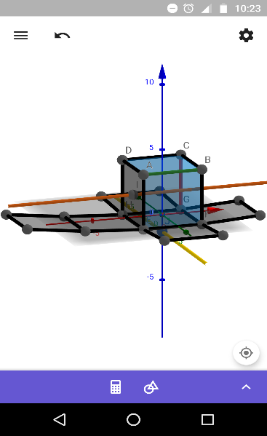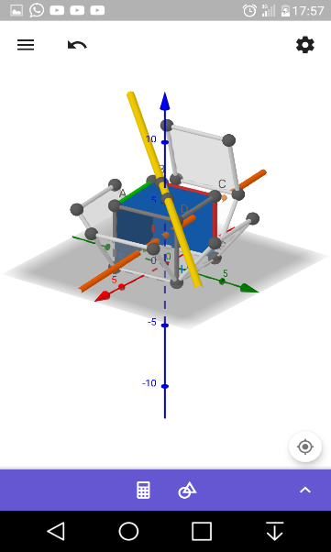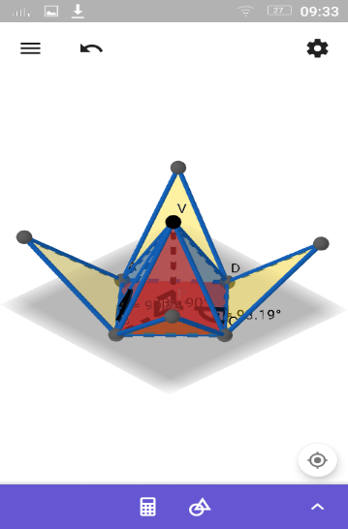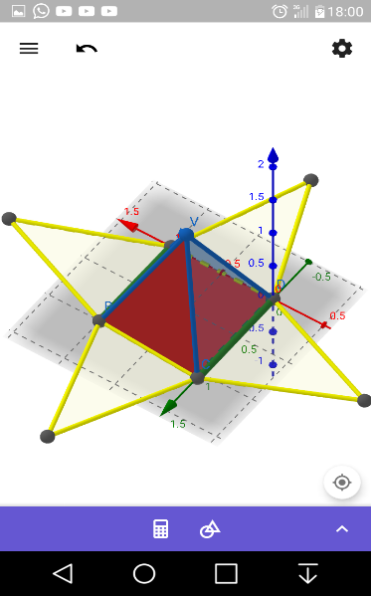
Fonte: arquivos do autores.
O desenvolvimento dos alunos nas aulas de matemática pode ser observado na maioria dos relatos, como ilustram os registros dos discentes RO (3° ano E) e SL (3° ano E), reproduzidos na Figuras 2 e Figura 3. O discente RO aponta suas dificuldades inicias em manipular o aplicativo, mas fica claro que isso não configurou obstáculo para ele usá-lo. Na sua opinião, os recursos do Geogebra 3D trouxeram uma maior compreensão da geometria espacial, atenuando as dificuldades na abstração do conteúdo e possibilitando uma aprendizagem mais prática e reflexiva.
Figura 2 – relato do discente RO
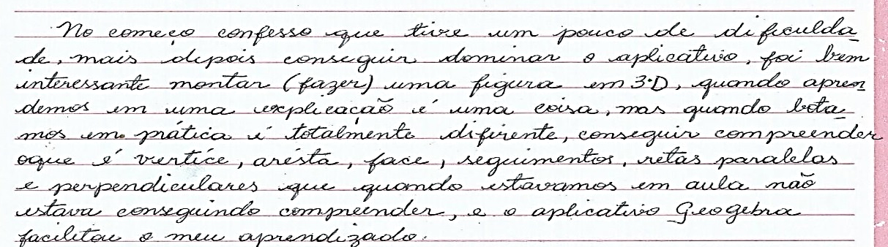
Fonte: Arquivos dos autores.
O discente SL afirma que o programa auxiliou em sua aprendizagem e ampliou seus conhecimentos geométricos.
Figura 3 – Relato do discente SL
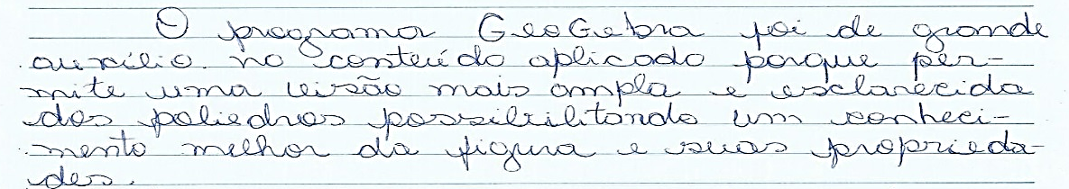
Fonte: Arquivos dos autores.
Cabe destacar que o discente BS (3º ano B) escreveu que o uso do aplicativo atribuiu às aulas de matemática um tom lúdico e “leve”, uma vez que essa ferramenta possibilitou desenhar, pintar e animar as figuras geométricas:
O aplicativo nos ajuda a aprender de uma forma prática a matéria e suas propriedades essências estudada em sala de aula. Um ótimo aplicativo, pois podemos desenhar, pintar e até fazer animação. O Geogebra tornou as aulas de matemática mais lúdica e leve.
Em síntese, os alunos relataram que as atividades com o Geogebra 3D os ajudou a perceber de forma mais clara os conceitos da disciplina, que aprenderam melhor e que gostaram de usar o software. Os alunos se envolveram mais nas aulas e isso refletiu objetivamente na melhora dos resultados nas avaliações, mostrados nos gráficos da Figura 4 e da gráfico da Figura 5. Os gráficos também mostram que algumas turmas têm desempenho significativamente diferentes (antes e depois das atividades com o Geogebra 3D), mas o rendimento melhorou em todas elas.
Antes das atividades com o Geogebra 3D, do total de 147 alunos em todas as turmas, apenas 66 obtiveram notas acima da média (45%, aproximadamente); depois da realização das atividades, o total de alunos que obtiveram nota acima da média subiu para 92 (62%, aproximadamente). É curioso notar que a proporção do número de notas acima da média em relação ao número de notas abaixo da média aumentou em algo próximo da média 44% nas turmas, excetuando o 3° ano E, na qual o aumento dessa proporção foi de aproximadamente 61% – ou seja, nessa turma a melhora no desempenho em decorrência das atividades com o Geogebra 3D foi significativamente maior em comparação com as demais turmas.
Quanto ao professor que aplicou as atividades e também coletou os dados da pesquisa, o uso da tecnologia trouxe muitos desafios, mas também muita satisfação e realização profissional. Foi desafiador sair da zona de conforto, das aulas programadas, previsíveis e controláveis para nos aventurar numa situação nova, que naturalmente traria imprevistos e nos requereria avaliação constante, além da postura investigativa. Contudo, os resultados nos motivam a prosseguir o ensino nessa direção – que nos parece promissora, já que conta com o apreço dos alunos.
Figura 4 – Gráfico do rendimento dos alunos antes das atividades com o Geogebra 3D

Fonte: arquivos dos autores.
Figura 5 – Gráfico do rendimento dos alunos após as atividades com o Geogebra 3D

Fonte: arquivos dos autores.

CONSIDERAÇÕES FINAIS
O domínio sobre os usos do Geogebra 3D possibilita ao professor realizar aulas mais dinâmicas, interativas, atrativas e, geralmente, mais significativas para seus alunos. Em nossa experiência com esse aplicativo, verificamos que a manipulação dos poliedros de maneira virtual reduziu a dificuldade dos alunos na leitura dos objetos geométricos, facilitou a compreensão dos conceitos de geometria e melhorou o desempenho nas atividades avaliativas envolvendo a resolução de problemas. Tais resultados concordam com os resultados das pesquisas do Grupo de Pesquisa em Informática, Outras Mídias e Educação Matemática (GPIMEM),
Quem já trabalhou de forma mais constante com a informática educativa sabe que, de modo geral, é verdade que alunos ou professores que participam de cursos ganham novo ímpeto com o uso da informática, caso possíveis medos iniciais sejam superados (BORBA e PENTEADO, 2015, p.15-16).
Considerando nosso caso como típico, podemos dizer que o uso da tecnologia digital como recurso didático nas aulas de matemática é uma realidade possível e promissora na maioria das escolas públicas, visto que há disponibilidade de um variado número de softwares e aplicativos gratuitos que podem ser utilizados em computadores pessoais, celulares ou smartphones – dispositivos amplamente difundidos na sociedade contemporânea. Naturalmente, a inclusão das TICs na cultura escolar deve ajustar suas finalidades aos interesses educacionais, bem como aos objetivos específicos da disciplina e às características dos alunos. Partindo desses pressupostos, foi o que fizemos com surpreendente sucesso.
Diante do desenvolvimento contínuo dos dispositivos eletrônicos e das inovações nas áreas da comunicação, tratamento de informação e manipulação de dados, é importante que os professores e pesquisadores na área da educação se empenhem para descobrir como esses recursos podem contribuir para o ensino. Mais do que uma opção, tal empenho é necessário para garantir que a escola não se torne uma instituição anacrônica, desconectada da realidade social. A formação continuada pode contribuir muito nesse esforço, particularmente porque não é possível esgotar o tema na formação inicial. Assim, é pertinente registrar que a iniciativa relatada surgiu a partir das discussões desenvolvidas no primeiro semestre de 2018 no âmbito das disciplinas cursadas junto ao Programa de Pós-Graduação em Ensino na Educação Básica (PPGEEB) da Universidade Federal do Espírito Santo (UFES), campus São Mateus. Embora as atividades desenvolvidas tenham sido relativamente simples, o conhecimento compartilhado com professores e colegas do mestrado foi fundamental para que pudéssemos elaborá-las, para que nos sentíssemos desafiados e tivéssemos a confiança necessária para colocá-las em prática.
Em síntese, percebemos que a aplicação da informática na no ensino de matemática não é mero modismo, mas uma das mais importantes tendências da Educação Matemática:
Trabalhar com os computadores abre novas perspectivas para a profissão docente. O computador, portanto, pode ser um problema a mais na vida já atribulada do professor, mas pode também desencadear o surgimento de novas possibilidades para o seu desenvolvimento como profissional da educação. (BORBA e PENTEADO, 2015, p. 15-16).
Entretanto, inserir um novo recurso na própria prática docente requer do professor estudo minucioso para compreender seu funcionamento e possíveis aplicações didáticas, o que inclui conhecer experiências bem sucedidas e testar propostas numa atitude investigativa e reflexiva. Com este trabalho, esperamos ter contribuído para isso.

REFERÊNCIAS
BORBA, M. C.; PENTEADO, Miriam Godoy. Informática e Educação Matemática. Belo Horizonte: Autêntica, 2015.

BORBA. Marcelo de Carvalho. Tecnologias Informáticas na Educação Matemática e a reorganização do pensamento. In: BICUDO, M. A. V. (org.). Pesquisas em educação Matemática: concepções & Perspectivas. São Paulo: Editora da UNESP, 1999, pp. 285-295.

MORAES, Cândida Moraes. O Paradigma Educacional Emergente. Campinas. São Paulo: Papirus, 1997.

NÓVOA, Antonio (coord.). Os professores e sua formação. Lisboa, Portugal: Dom Quixote, 1997.

PAIS, Luiz Carlos. Didática da Matemática: uma análise da influência francesa. Belo Horizonte: Autêntica, 2001.

RAMAL, Andrea Cecilia. Educação na cibercultura: hipertextualidade, leitura, escrita e aprendizagem. Porto Alegre: Artmed, 2002.

SKOVSMOSE, O. Cenários para Investigação. Bolema – Boletim de Educação Matemática, Rio Claro, v. 13, n. 14, p. 66-91, 2000. Disponível em <http://www.periodicos.rc.biblioteca.unesp.br/index.php/bolema/article/view/10635>. Acesso em: 11 de jun. 2018

TIKHOMIROV, O. K. The Psychological Consequences of Computerization. In: WERTSCH, K. V. (Ed.) The concept of activity in soviet psychology. New York: M. E. Sharpe. Inc, 1981. p. 256 – 278.

? ...
? ...
? Conforme Pais (2001), a situação didática é formada pelas múltiplas relações pedagógicas estabelecidas entre o professor, os alunos e o saber, com finalidade de desenvolver atividades voltadas para o ensino e para a aprendizagem de um conteúdo específico.
? Conforme Pais (2001), conceitos são ideias gerais e abstratas desenvolvidas no âmbito de uma área específica de conhecimento, criados para sintetizar a essência de uma classe de objetos, situações ou problemas relacionados ao mundo-da-vida.
? Disponível em: <https://www.geogebra.org/?lang=pt>. Acesso em 11 de jun. 2018.
? Disponível em: <https://www.youtube.com/watch?v=PxaLuRz5mD0, https://www.youtube.com/watch?v=M0uHog BqXiU, https://www.youtube.com/watch?v=HYSteOfJhnk, https://www.youtube.com/watch?v=iipveZIL9IE >. Acesso em: 11 de jun. 2018.

